**¿Cómo instalar la solución?:**

**Paso No.1:**

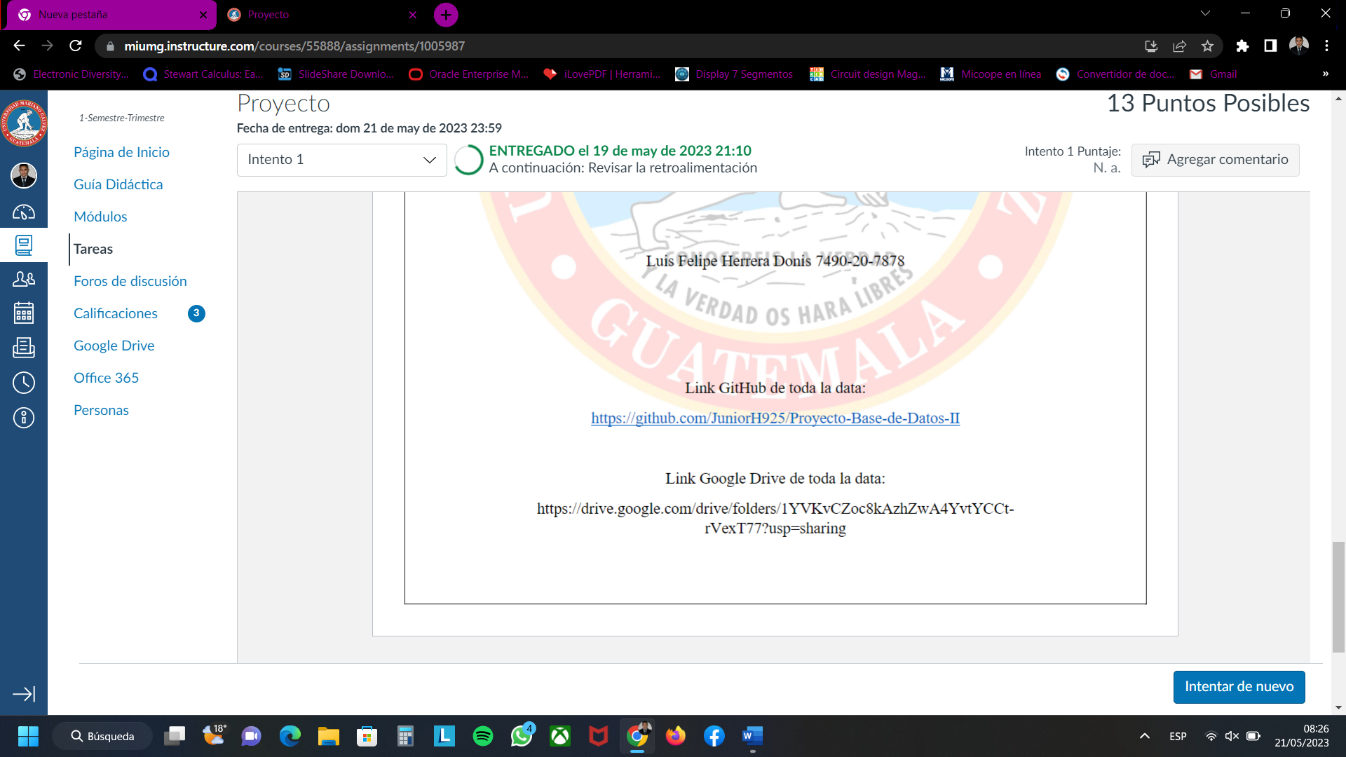

Accedemos a Canvas para poder localizar la solución del proyecto, con ello vamos a contar con una carátula la cual va a contener dos link, uno para GitHub y un para Google Drive, en el caso de Google Drive vamos a ingresar al link https://drive.google.com/drive/folders/1YVKvCZoc8kAzhZwA4YvtYCCt-  
rVexT77?usp=sharing

**Paso No.2:**

Como segundo paso vamos a localizar una carpeta la cual ha sido subido a la nube, en la cual vamos a descargar la carpeta “ProyectoBDD.zip” para luego ser descomprimida en el escritorio, también se debe de descargar la carpeta “Base de Datos SQL Server” para también abrirlas en nuestro SQL Server y ejecutar cada una de las tablas y por supuesto nuestra base de datos.

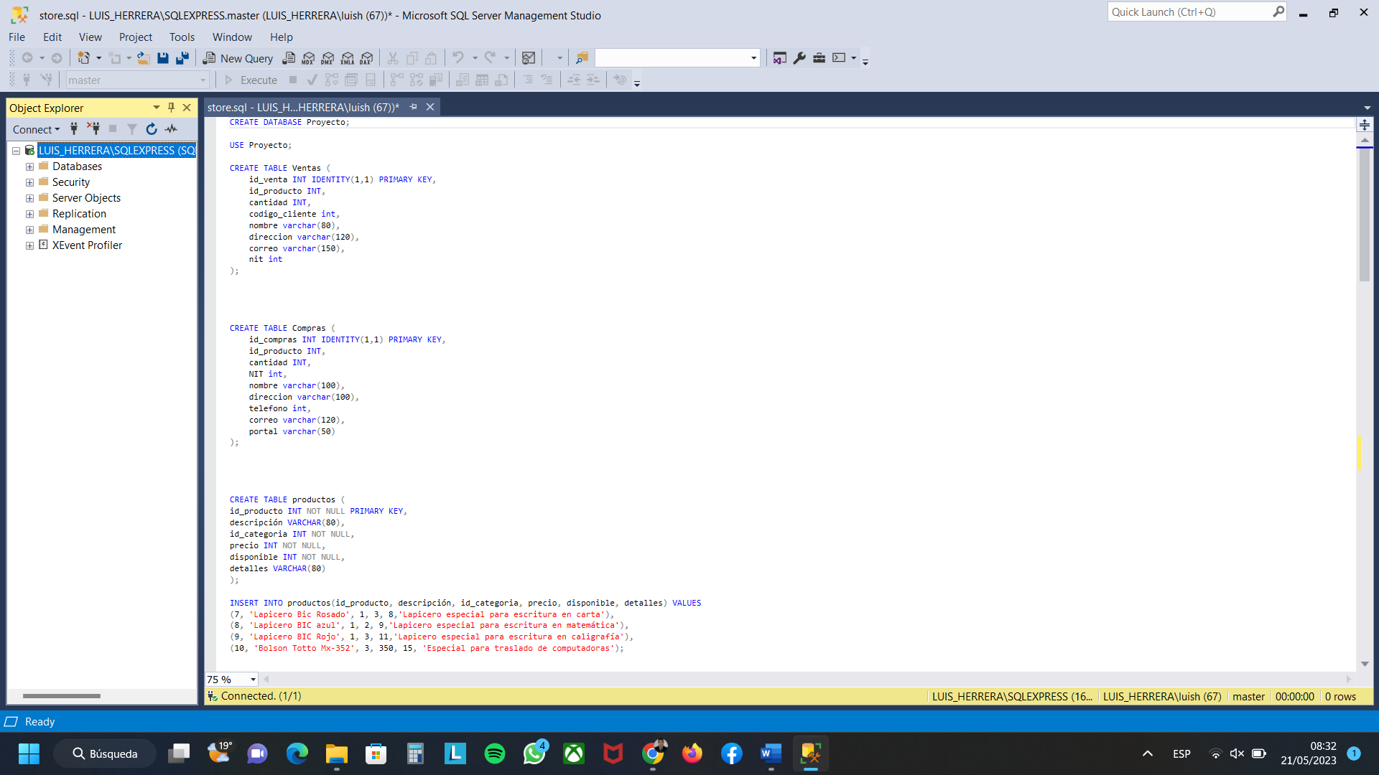

El orden de los execute es secuencial, por lo que al estar creada la base de datos nos vamos a la solución de visual.

**Paso No.2:** Ya teniendo la base de datos debemos de conectarla a nuestra solución en .NET para que pueda interactuar el entorno gráfico con la base de datos.

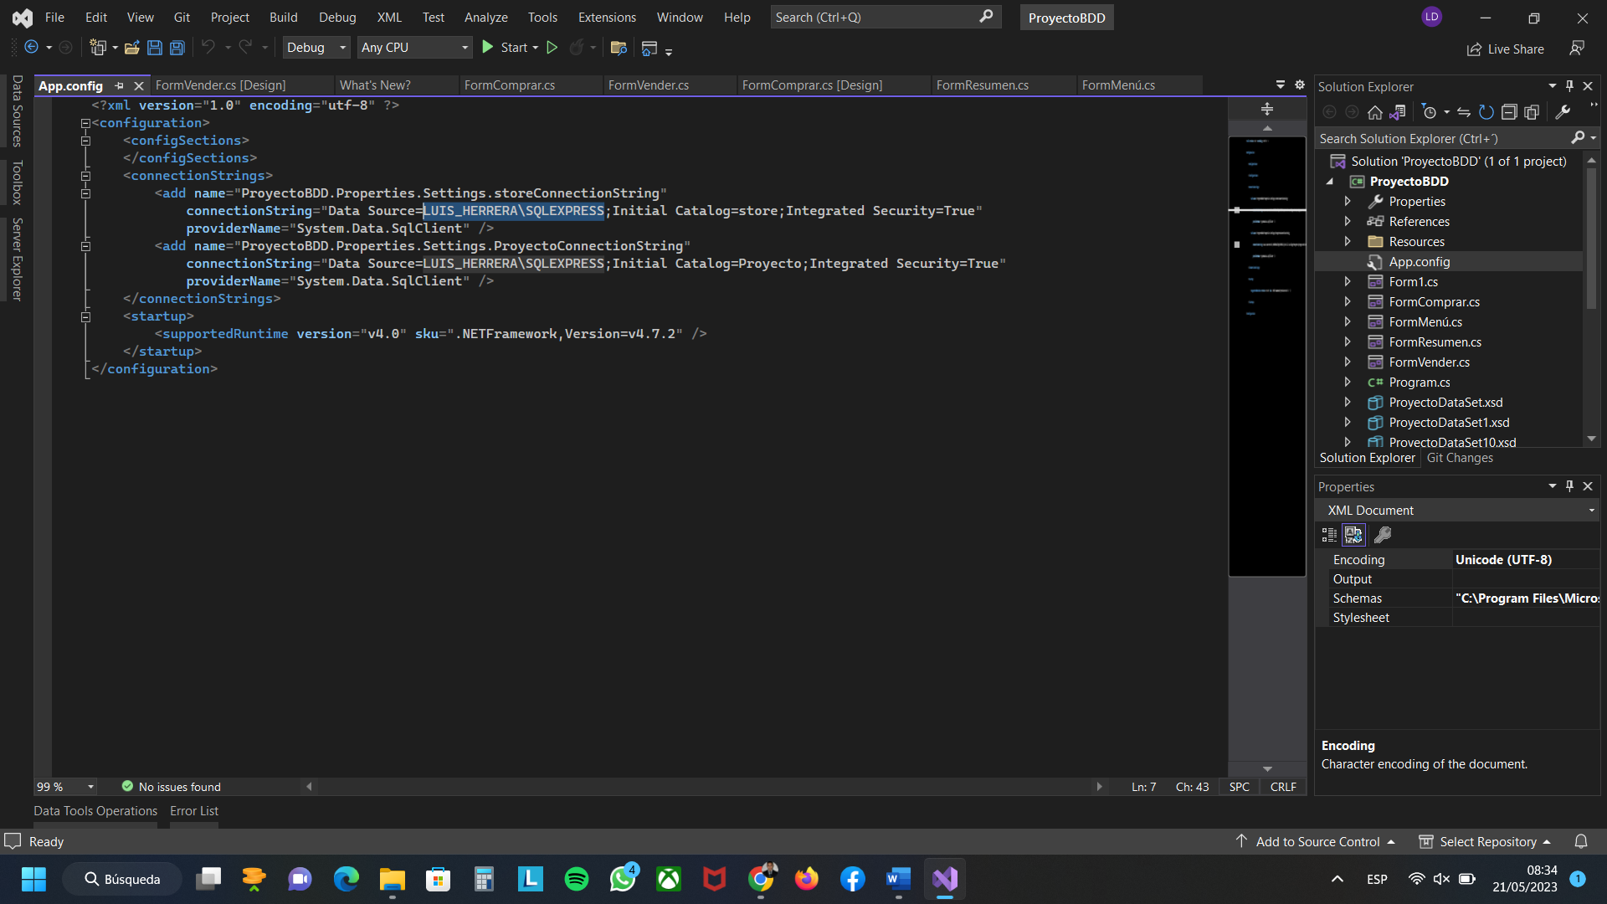

Luego de ello debemos copiar en lo remarcado el nombre del servidor de nuestro motor de base de datos.

Este va a ser el nombre de nuestro servidor. Luego de ello todo está listo para su funcionamiento.